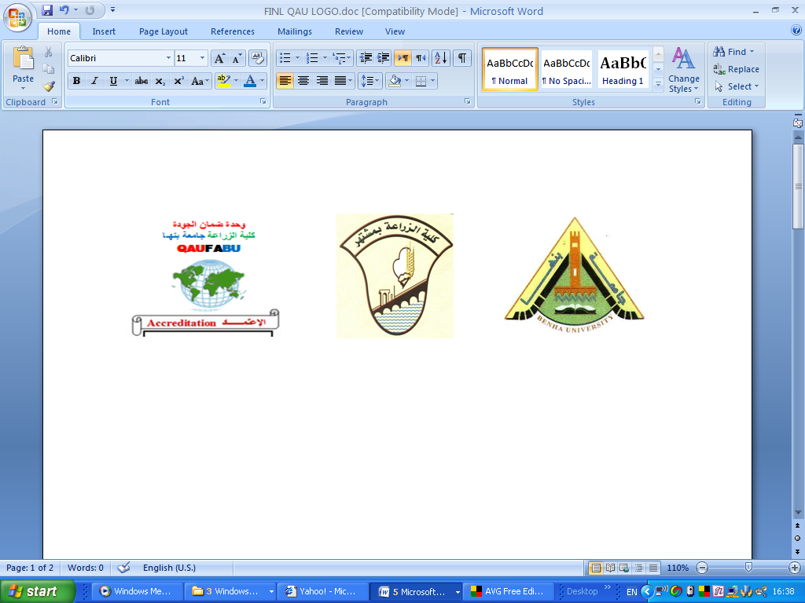

**قسم: الوراثة والهندسه الوراثيه الفرقة: الرابعه**

**اللائحه القديمه**

**المادة: الاسس الوراثيه للتطور**

**الفصل الدراسي الاول للعام الجامعي 2016/ 2017**

***اجب عن الأسئلة الآتية***

**السؤال الأول: (اختر اثنين فقط) (20 درجه)**

1. وضح الأساس الجزيئى للطفور.
2. كيف يمكن استخدام الكروموسومات الفيروسيه كمطفرات.
3. وضح التلازم بين القدرة على استحداث الطفرات والقدرة على استحداث السرطان.

**السؤال الثانى: (اختر اثنين فقط) (20 درجه)**

1. وضح انواع التغيرات الكروموسوميه التركيبيه.
2. كيف تؤثر الطفرات على الانسان.
3. اهم ميكانيكيات اصلاح الـ DNA.

**السؤال الثالث: قارن بين كلا من (اختر اربعه فقط) : (20 درجه)**

1. الطفرات المرتدة والطفرات الكابته.
2. الطفرات المستحدثه بالاشعاع والطفرات المستحدثه كيماويا.
3. الطفرات التلقائيه والطفرات المستحدثه.
4. الطفرات الجسميه والطفرات الجرثوميه.
5. الجينات المطفرة والجينات المضاده للطفور.

**مع أطيب التمنيات بالتوفيق**

**د/ احمد محمد سراج الدين**



**قسم: الوراثة والهندسه الوراثيه الفرقة: الرابعه**

**اللائحه القديمه**

**المادة: الاسس الوراثيه للتطور**

**الفصل الدراسي الاول للعام الجامعي 2016/ 2017**

**نموذج اجابه استرشادى غير ملزم**

**اجابه السؤال الأول:**

1. **الاساس الجزيئى للطفور:**

* بعد وصف واتسون وكريك تركيب سلسله ال DNA المزدوجه وافترضوا التناسخ شبه المحافظ المبنى على التزاوج الخاص بالقواعد وذلك لشرح الانتقال الدقيق للمعلومات الوراثيه من جيل الى جيل، وافتراض ميكانيكيه تطور الطفور التلقائى.
* استنتج واتسون وكريك ان تركيب القواعد ليس ثابتا، فذرات الايدروجين تستطيع التحرك من وضع او مكان معين فى البيورين او البريميدين الى مكان اخر، فمثلا من مجموعه امين الى حلقه النيتروجين.
* هذا التغير الكيميائى يسمى التبادل المشابه المتردد،ورغم ان هذا النظام يعد نادرا الا انه مهما فى بناء ال DNA حيث انه يغير او يبدل نظام ازواج القواعد.
* على الطالب توضيح امثله لتغيرات القواعد واهم طرز الطفور.

1. **استخدام الكروموسومات الفيروسيه كمطفرات.**

* الفيروسات البكتيريه نوعين ، الفيروسات الفعاله مثل الفاج T2 ويحدث له التكاثر والزياده فى العدد فى خليه العائل وبالتالى يقتلها .. والفيروسات المعتدله مثل الفاج لامبدا وهى اما تتكاثر وتقتل عائلها مثل الفيروسات السابقه ويطلق عليها الدورة التحلليه، او تدمج كروموسوماتها مع كروموسوم العائل ويسمى الفيروس فى هذة الحاله الفاج الاول.
* يوضح الطالب دورهما كمطفرات.

1. **التلازم بين القدرة على استحداث الطفرات والقدرة على استحداث السرطان.**

* معظم العوامل المطفرة القويه مثل الاشعه الؤينه والاشعه الفوق بنفسجيه والكيماويات تعتبر مواد مسببه للسرطان. وقد اكتشفت فى السنوات الاخيرة طرق حساسا لاختبار ما اذا كانت الكيماويات والعوامل الاخرى مواد ذات قدرة على استحداث الطفور او السرطان.
* نظرا لان الطفرات حدث ذو تكرار منخفض ولذلك لانها تحتاج الى عشائر كبيرة من الحيوانات مثل الفئران لذا يعتبر استعمالها مشروع مكلف.
* لقد ابتكر ايمز Ames زملاؤة تقنيه على درجه كبيرةمن الحساسيه يمكن بواسطتها اختبار عدد كبير من الكيماويات وغيرها، وتتضمن هذة الطريقه استعمال سلالات ذات تركيب خاص قريبه من بكتريا القولون.
* يتطابق التلازم المشاهد بين القدرة على استحداث الطفور والقدرة على استحداث السرطان مع النظريه التى تنص على ان السرطان يحدث بوسطه الطفرات الجسميه.
* يوضح الطالب ميكانيكيه طريقه Ames.

**اجابه السؤال الثانى:**

1. **انواع التغيرات الكروموسوميه التركيبيه**

* الانتقاصات ( فقد اجزاء من من الكروموسومات او حذفها).
* التكرارات (اضافه اجزاء او تكرارها).
* الانقلابات (انعكاس فى تركيب بعض الاجزاء).
* الانتقالات ( انفصال اجزاء كروموسوميه والتصاقها بكروموسومات اخرى غير نظيرة).
* يقوم الطالب بشرح كل نوع.

1. **تأثير الطفرات على الانسان**

* الانتخاب الصناعى الهادف ليس عمليا فى الانسان فعلى ذلك فالفوائد المحتمله والمستعمله مع الحيوانات المستأنسه والنباتات لا يمكن تطبيقها على الانسان، والاختلافات الموجوده فى العشائر يفترض انها قد نشأت من طفرات حدثت فى الماضى.
* فى حاله التعرض للاشعاع بشكل حاد يجب الاخذ فى الاعتبار الضرر السريع للشخص المعرض له والضرر المتزايد تدريجيا فى DNA فى الخلايا التناسليه للذكور والاناث والتى تؤثر فى الاجيال المستقبليه ( يوضح الطالب اهم هذة الاضرار).
* توضيح مثال تأثير القنبله الذريه على الانسان.

1. **اهم ميكانيكيات اصلاح الـ DNA.**

* يعتبر تعدد ميكانيكيات الاصلاح فى الكائنات ابتداء من الفيروسات البكتيريه الصغيرة حتى الانسان مؤشرا لاهميه حفظ الطفرات فى كل من الخلايا الجسميه والجنسيه على مستوى معتدل.
* يوجد ثلاثه انواع على الاقل من ميكانيكيه اصلاح اضرار ال DNA المحتوى على ثنائيات الثيمين فى بكتريا ال E- coli

1. التفاعل التنشيطى الضوئى
2. الاصلاحبالاستئصال
3. اصلاح ما بعد تناسخ الاتحادات الجديده

* يفسر الطالب كل طريقه.

**اجابه السؤال الثالث:**

1. **الطفرات المرتدة والطفرات الكابته.**

* الطفرة لجين الطراز البرى لتعطى الشكل الطفرة عاده مع تعرف بالطفرة التقدميه
* مثال: نعتبر الاليلين المتحكمين فى لون العين البنى والازرق كلاهما طراز برى ، واذا ما كانت عشيرة كل افرادها ذات عيون بنيه اللون فيحتمل استحداث اللون الازرق كطفرة.
* الاحداث الطفريه لها القدرة على الانعكاس بمعنى ان الطفرة التاليه قد تحدث عمليه اعادة للاصل (الطراز البرى) وهذة الحاله تعرفربالطفرة المرتدة.
* الارتداد للشكل المظهرى الاصيل يمكن ان يحدث فى اتجاهين مختلفين الاول بواسطه طفرة مرتده حقيقيه فى نفس الموقع الذى حدث فيه الطفرة الاصليه على الجين، او بحدوث طفرة ثانيه على موقع مختلف داخل الهيئه الكروموسوميه التى قد تعوض او تحجب الطفرة الاولى وتسمى الطفرات الكابته.

1. **الطفرات المستحدثه بالاشعاع:**

* جزء من الطيف الكهرومغناطيسى المتضمن طول موجات اقصر وذات طاقه اكبر من الضوء المرئى يمكن ان ينقسم الى الاشعه المتأينه ( اشعه اكس واشعه جاما والاشعه الكونيه)، والاشعه الغير متأينه (الاشعه فوق البنفسجيه).. يوضح الطالب اهم الفروق بينهم.

**الطفرات المستحدثه كيماويا:**

* اول هذ الطفرات المكتشفه هو غاز الخردل وتنقسم الى قسمين؛

1. تلك المواد التى تعمل كمطفر على ال DNA سواء كان متناسخا او غير متناسخ ومن امثلتها المواد الالكيليه وحامض النيتروز.
2. المواد التى تعمل على ا لDNA فى حالته المتضاعفه مثل صبغات الاكريدين ومشابهات القواعد.. يوضح الطالب خصائص هذة المركبات.
3. **الطفرات التلقائيه والطفرات المستحدثه.**

* الطفرات التلقائيه هى التى تحدث بفعل الطبيعه دون تدخل الانسان.
* الطفرات التلقائيه تحدث نتيجه بعمل المواد المشعه او الكيماويات ( يوضح الطالب اهم الامثله).

1. **الطفرات الجسميه والطفرات الجرثوميه.**

* قد تحدث الطفرات فى اى خليه وفى اى مرحله من مراحل دورة الخليه، اذا حدثت الطفرة فى خليه جسميه ( كل الخلايا عدا خلايا التكاثر) والتى يمكنها ان تنتج خلايا مثيله ولكنها لا تنتج كائن كامل.
* اذا كانت الطفرة فى الخلايا الجرثوميه سائده فإن تأثيرها قد يعبر عنه فورا فى النسل.
* يوضح الطالب مثال لكل حاله.

1. **الجينات المطفرة والجينات المضاده للطفور.**

* الجينات المطفرة هى التى تؤثر فى جينات أخرى.
* الجينات المضاده للطفور تؤدى الى انخفاض معدل الطفور
* يوضح الطالب مثال لكل حاله.

**مع أطيب التمنيات بالتوفيق**

**د/ احمد محمد سراج الدين**